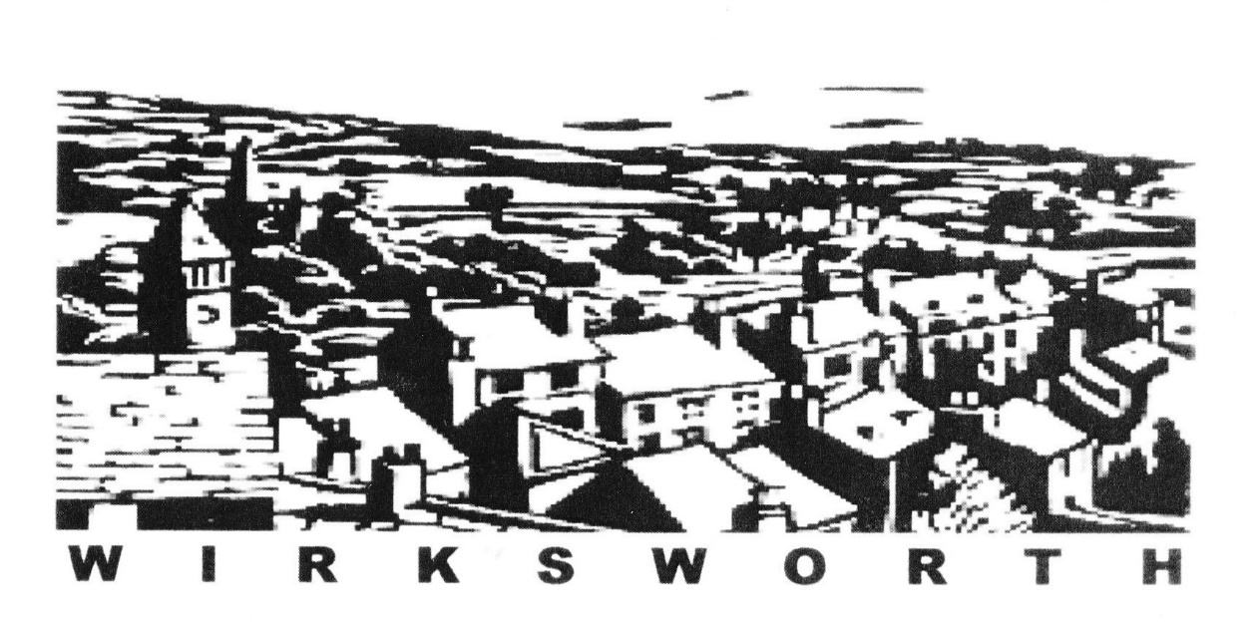
Wirksworth Twinning Association
heißt Freunde aus Frankenau und Die willkommen!
Programm zur Feier des dreißigjährigen Bestehens der Partnerschaft zwischen Die und Wirksworth
23 – 26 Juni 2023
Programm zur Wahl aber vergessen Sie nicht, sich für die mit ** gekennzeichneten Aktivitäten am Freitagabend anzumelden!
Unser gemeinsamer Planet
Nachhaltiger Entwicklung – in der eine Gesellschaft menschliche
Bedürfnisse befriedigt, ohne die Integrität unseres Planeten
zu gefährden, und nicht die Fähigkeit zukünftiger Generationen
gefährdet, ihre Bedürfnisse zu befriedigen

Donnerstag den 22 Juni
15.00-16.00 Ankunft der Gästen aus Frankenau – Memorial Hall
17.00-18.00 Ankunft der Gästen aus Die – Memorial Hall
Abendessen in Familien
Freitag den 23 Juni
10.00-10.25 Wirksworth Heritage Centre (Kulturerbezentrum)
10.35-11.00 St Mary’s Church (Die Kirche)
11.15-12.15 Kurzfilme hergestellt von der Partnerschaft
Northern Light Cinema
14.30-15.30 Geführte Wanderung in Wirksworth.
Treffpunkt: Memorial Hall
17.00-18.30 Willkommen in Wirksworth! Rathaus
Getränke und Ausstellungen von Gruppen und Firmen, die auf eine nachhaltiger Entwicklung, eine Reduzierung der Kohlenstoffemissionen und Nüchternheit hinarbeiten.
Begrüßungsrede von Sean Barker, Bürgermeister von Wirksworth und Grüße aus der Partnerstädte.
Ausstellung von AQUABOX, ein tragbares Wasseraufbereitungsset, das in Gebiete der Welt geschickt wird, die von Naturkatastrophen und von Menschen verursachten Katastrophen betroffen sind.

Melden Sie sich für Workshops an, die mit ** gekennzeichnet sind.

Gemeinsames Abendessen

Samstag den 24 Juni
10.00-11.30 Rundgang durch das Depot AQUABOX**
Unit 10, Cromford Hill, DE4 3QL
11.00-16.30 Tanz Fest Bakewell – Tanzaufführungen und
Tanzmöglichkeiten in den Straßen von Bakewell
10.00-11.00 Yoga mit Jill** Rathaus
Matratzen werden zur Verfügung gestellt
11.30-12.30 Trommeln** – Afrikanischer und Samba Rhythmus
The Maltings, St Mary’s Gate, DE4 4DQ
12.00-17.00 Versteckte Gärten und Höfe von Wirksworth
Vergessen Sie nicht Ihr Namensschild
15.30-16.30 Soul Voices** – Gesangseminar
The Maltings, DE4 4DQ
Samstagabend
Gemeinsames Essen im Rathaus
18.15 -18.45 Eintritt durch den Garteneingang im Kirchhof
18.45-20.15 Sitzplätze suchen oben im Rathaushauptsaal.
Begrüssungsworte - Essen
20.30-21.00 Kaffee/Tee im Ratssaal.
21.00-23.00 Musikalische Belustigung mit “Rob Gill und Freunden”

Sonntag 25 Juni
Gottesdienste 09.00 St Teresa-Kirche (Katholisch)
09.30 St Maria-Kirche (Evangelisch)
10.00 West Derbyshire United Reformed Church
10.30 Wellspring (Baptist und Methodist)
10.00-11.30 Tonmodellierung** oben im Rathaus
11.30-12.30 Bauhaus-Vorlesung** Connie Müller unten im Ratssaal
13.00-15.00 Besprechung der Partnerschaftmitglieder von Frankenau, Die und Wirksworth, leichtes Mittagessen bei
Suzanne und Alastair Clark(e), 34, Willowbath Lane
12.00-17.00 Versteckte Gärten und Höfe von Wirksworth
Vergessen Sie nicht Ihr Namensschild
16.00-17.00 Clogtanzen**
The Maltings, St Mary’s Gate, DE4 4DQ

Abendessen in Familien
20.30-22.00 Musik im Royal Oak Barn
mitsingen, mitspielen, zuhören

Montag den 26 Juni
07.00 Abfahrt Gäste von Die Memorial Hall
15.00 Abfahrt Gäste von Frankenau Memorial Hall

